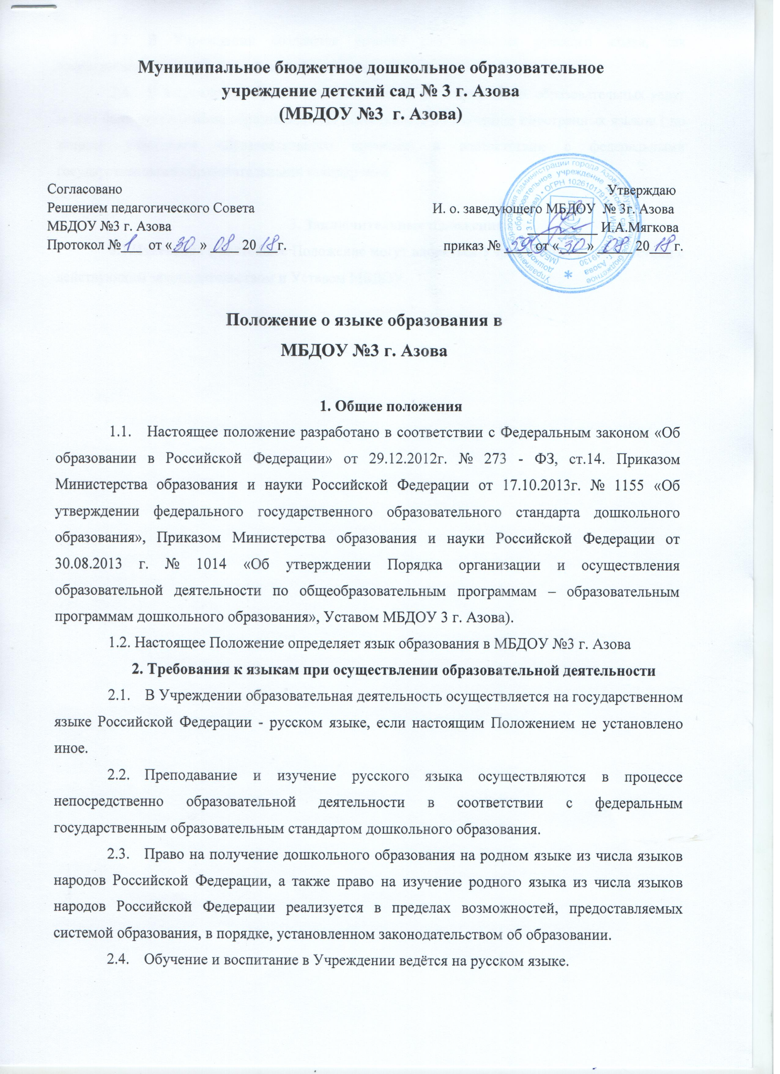
  - В Учреждении создаются условия для изучения русского языка, как государственного языка Российской Федерации.
  - В Учреждении в рамках предоставления дополнительных образовательных услуг может быть организована образовательная деятельность по изучению иностранных языков ( по запросу участников образовательного процесса) в соответствии с федеральными государственными образовательными стандартами.

3. Заключительные положения
3.1.Изменения в настоящее Положение могут вноситься Учреждением в соответствии с действующим законодательством и Уставом МБДОУ.

